Woche vom 22.11.-26.11.2021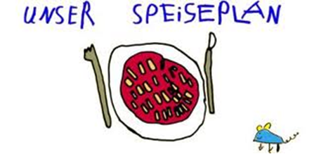

Woche vom 22.11.-26.11.2021

Montag:

Süßkartoffeln, Hirse, Karotten

Dienstag:

Kartoffelpüree mit Spinat

Mittwoch:

Tortellini Spinat-Ricotta in Brühe

Donnerstag:

Köttbullar, Kroketten, Erbsen

Freitag:

Nudeln mit Tofu-Bolognese

Frühstück und Mittagessen je 3,00 Euro

